分式及分式方程（补充）
一、选择题
1、在、、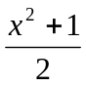、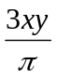、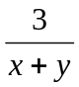、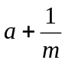中分式的个数有( ）
A、2个 B、3个 C、4个 D、5个
2、要使分式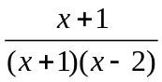有意义，则x应满足 （ ）
A．x≠-1 B．x≠2 C．x≠±1 D．x≠-1且x≠2
3、下列约分正确的是（ ）
A、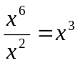； B、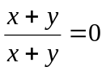； C、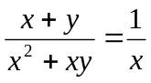； D、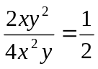
4、如果把分式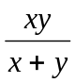中的x和y都扩大2倍，则分式的值（ ）
A、扩大4倍； B、扩大2倍； C、不变； D缩小2倍
5、化简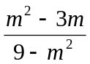的结果是（ ）
A、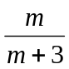 B、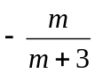 C、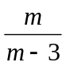 D、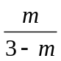
6、下列分式中,最简分式是 （ ）
A.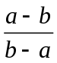 B.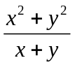 C.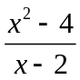 D.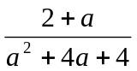
7、根据分式的基本性质，分式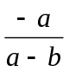可变形为（ ）
（A）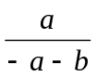 （B）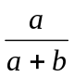 （C）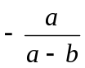 （D）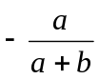
8、对分式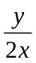，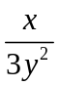，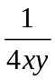通分时， 最简公分母是（ ）
A．24x²y² B．12ｘ²ｙ² Ｃ．24ｘｙ² Ｄ．12ｘｙ²
9、下列式子（1）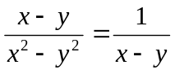；（2）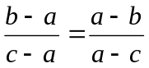；
（3）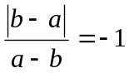；（4）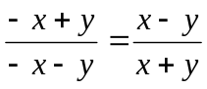中正确个数有 （ ）
A 、1个 B 、2 个 C、 3 个 D、 4 个
10、x-y（x≠y）的倒数的相反数 （ ）
A．-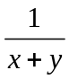 B．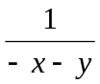 C．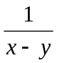 D．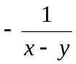
二、填空题（每题3分，共30分）
11、当x 时，分式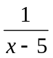有意义.
12、当x 时，分式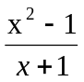的值为零。
13、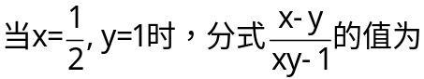_________________
14、计算：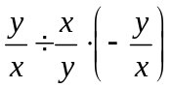=
15、用科学计数法表示：—0.000302 =
16、如果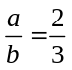，那么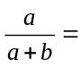____ 。
17、若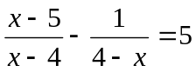有增根，则增根为___________。
18、2008⁰-2²+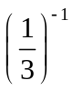=
19、方程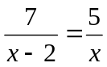的解是 。
20、某工厂库存原材料x吨，原计划每天用a吨，若现在每天少用b吨，则可以多用 天。

三、解答题
21、计算题(1)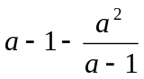

(2) 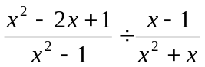

22、(8分)先化简，再求值：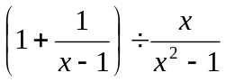，其中：x=-2

23、解方程
（1）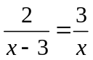

（2）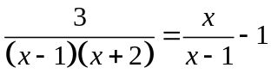

24、中学2班和3班的学生去河边抬砂到校园内铺路，经统计发现：162班比163班每小时多抬30kg，162班抬900kg所用的时间和163班抬600kg所用的时间相等，两个班长每小时分别抬多少砂？

25、已知y=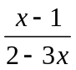，x取哪些值时：
（1）y的值是零；
（2）分式无意义；
（3）y的值是正数；
（4）y的值是负数．

第16章 分式参考答案
（第一次统测试卷）

一、选择题（每题3分，共30分.将答案填在表格内）
题号 | 1 | 2 | 3 | 4 | 5 | 6 | 7 | 8 | 9 | 10
答案 | B | D | C | B | B | B | C | D | B | D
二、填空题
11. x≠5
12. x=1
13. 1
14. 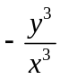
15. -3.02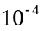
16. 
17. x=4
18. 0
19． x=-5
20. 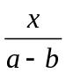
三、解答题

